Вологодчина – земля героев!

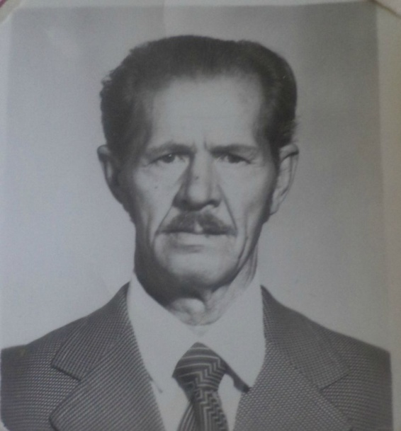
Прошло уже 69 лет, как окончилась Великая Отечественная война. Но память о ней навсегда останется в сердцах людей. Защищая родную землю, погибло много настоящих героев. Война не обошла стороной и моих родных. Мой прадед, Добрынин Леонид Серафимович, был участником этого события. Знаю я его только лишь по рассказам своей мамы, но еще я знаю, что он был храбрым, мужественным человеком.
Мой прадедушка родился 21 августа 1923 года в семье Раисы Васильевны и Серафима Зотиевича Добрыниных. Его отец умер в 1942 году, был убит на войне, а мать умерла в 1987 от болезни сердца. Жили они в деревне Коробицыно Сямженского района Вологодской области.
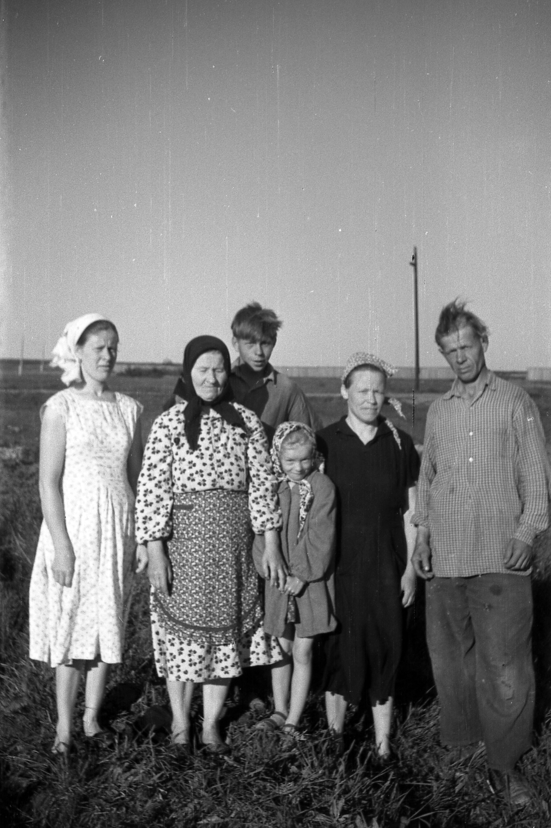
Прадедушка окончил 7 классов Коробицынской школы, потом работал шофером в этой же школе, бойцом 2-й городской пожарной команды, работал на ЖБИ, в передвижной Мехколонне № 90, на станкозаводе. В мае 1942 года ушел на фронт в 6-й кавалерийский полк. Был награжден орденом «Красной звезды» 6-й Гвардии Кавалерийской дивизии третьего Гвардейского кавалеристского корпуса Степного фронта; двумя медалями «За отвагу» 28-ым Гвардейским кавалерийским полком и 6-й Гвардейской Кавалерийской дивизией первого Прибалтийского фронта; медалями: «За победу над Германией», «50 лет вооруженным силам», «20 лет победы ВОВ», «25 лет победы ВОВ», «30 лет победы ВОВ», «60 лет советской армии». Получил звание Гвардии старший сержант. 16 декабря 1943 года был тяжело ранен в левую ногу и госпитализирован.
В 1946 году состоял на службе в лагере для военнопленных.
17 августа 1965 года прадедушка взял опекунство над сыном своей сестры Голубевой Манефы Серафимовны, Голубевым Андреем Александровичем.
В 1982 году была ампутирована левая нога - последствие ранения. 28 декабря 1988 года дедушка умер, через 2 года 18 декабря 1990 года умерла бабушка.
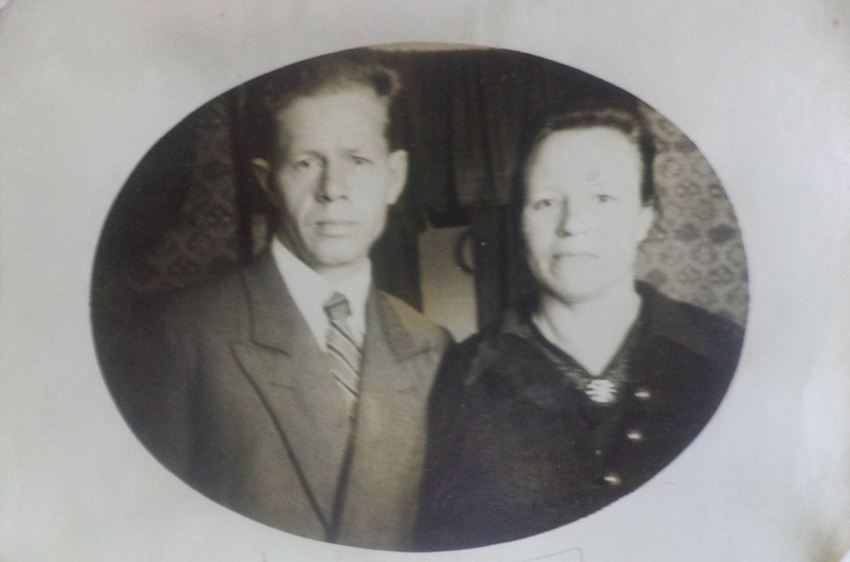

Это все, что я знаю о своем прадеде, но этого мне достаточно, чтобы понять, что он был по-настоящему хорошим человеком.
Оносов Никита,
учащийся 9 «В» класса
МОУ «СОШ №5» г. Вологды
Учитель – Е.В. Седунова

